Opdracht Venn-diagrammen

De totalitaire ideologieën hebben we behandeld in de afgelopen weken. De ideologieën hebben zowel overeenkomsten als verschillen. In deze opdracht wil ik daar met je naar kijken. Hieronder vind je twee venndiagrammen: een met twee cirkels en een met drie cirkels.

Deze opdracht bestaat uit drie stappen:

- Maak een lijstje met tien kenmerken van elke ideologie:
  - nationalisme
  - fascisme
  - nationaal-socialisme
- Geef (met bijvoorbeeld kleur) aan welke overeenkomsten overlappen
- Vul deze kenmerken in de venn-diagrammen in.

Stap 1 en 2:

 | Nationalisme | Nationaalsocialisme | Fascisme
1
2
3
4
5
6
7
8
9
10

Stap 3

Totalitaire regimes

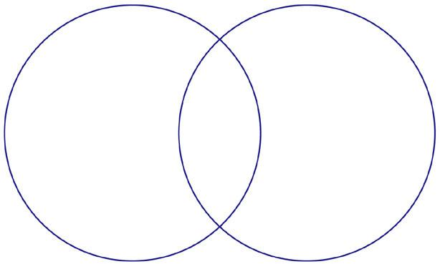

fascisme

nationalisme

Nationalisme
Fascisme
Nationaal- socialisme

